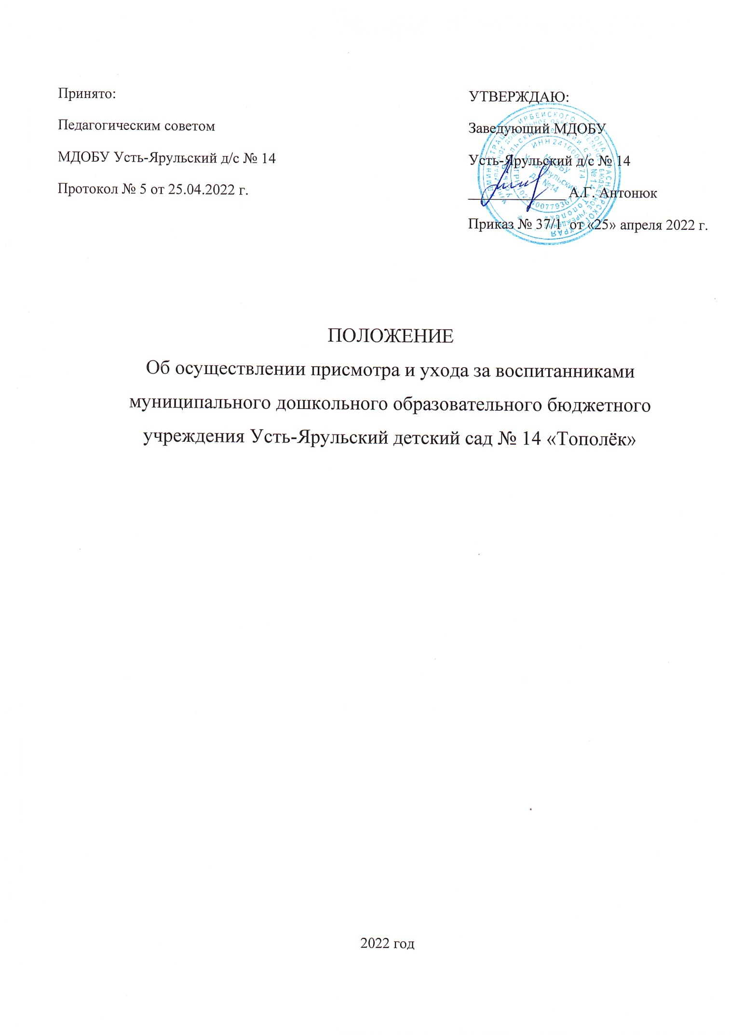

**1. Общие положения**

1.1. Настоящее Положение об осуществлении присмотра и ухода за воспитанниками

муниципального дошкольного образовательного бюджетного учреждения Усть-Ярульский детский сад № 14 «Тополёк» (далее — Положение) регулирует порядок осуществления присмотра и ухода за воспитанниками муниципального дошкольного образовательного бюджетного учреждения Усть-Ярульский детский сад № 14 «Тополёк» (далее -Учреждение), а также их содержание в Учреждении.

1.2. Положение разработано в соответствии с:

- Федеральным законом «Об образовании в Российской Федерации» № 273- ФЗ от 29.12.2012г. (ред. от 27.06.2018);

- Федеральным законом от 06.10.2003 г. № 131-ФЗ «Об общих принципах организации местного самоуправления в Российской Федерации»,

- постановлением Главного государственного санитарного врача Российской Федерации от 28.09.2020 г. № 28 Санитарные правила СП 2.4.3648-20 «Санитарно-эпидемиологические требования к организациям воспитания и обучения, отдыха и оздоровления детей и молодежи»;

-Уставом ДОО.

1.3. Учреждение обеспечивает присмотр, уход и содержание воспитанников в возрасте от 1,0 лет до 7 лет (или прекращения отношений).

1.4. Режим работы Учреждения и длительность пребывания в ней воспитанников определяется Уставом Учреждения.

1.5. Присмотр и уход за детьми в Учреждении сочетается с дошкольным образованием, осуществляемым в группах общеразвивающей и комбинированной направленности.

Присмотр и уход за детьми осуществляется в режиме сокращенного дня (10,5- часовое

пребывание) с 7.30 до 18.00, при пятидневной рабочей неделе.

1.6. Отношения между Учреждением и родителями (законными представителями) воспитанников регулируются договором, включающим в себя взаимные права, обязанности и ответственность сторон, возникающих в процессе оказания услуги и длительность пребывания ребенка в Учреждении.

1.7. Услуга по присмотру и уходу за воспитанниками включает в себя комплекс мер по организации питания и хозяйственно-бытового обслуживания детей, обеспечению соблюдения ими личной гигиены и режима дня.

1.8. Срок данного Положения не ограничен. Положение действует до принятия нового.

**2. Условия для осуществления присмотра и ухода за детьми**

2.1 Услуга по присмотру и уходу за воспитанниками осуществляется в помещении и на территории Учреждения.

2.2 Групповые ячейки должны быть обустроены в соответствии с санитарно-эпидемиологическими требованиями к организациям воспитания и обучения, отдыха и оздоровления детей и молодежи.

2.3 В состав групповой ячейки входят: раздевальная (приемная) – для приема детей, хранения верхней одежды; групповая – для проведения игр, занятий, приема пищи; организация сна- отдельная спальная, или размещение спальных мест в помещении групповой комнаты на выкатных кроватках; буфетная – для подготовки готовых блюд к раздаче, мытья столовой посуды; туалетная (совмещенная с умывальной).

2.4 Организация питания.

2.4.1 Питание должно удовлетворять физиологическим потребностям воспитанников в основных пищевых веществах и энергии.

2.4.2 Питание воспитанников осуществляется по утвержденному 10-ти дневному меню, согласно нормам, действующих СанПиН2.3/2.4.3590-20 «Санитарно-эпидемиологические требования к организации общественного питания населения»

2.4.3 В учреждение организовано 4-х разовое питание.

2.4.4 Приготовление пищи для детей осуществляется в помещении пищеблока (кухни), устройство и содержание которого должны соответствовать требованиям СанПиН2.3/2.4.3590-20 «Санитарно-эпидемиологические требования к организации общественного питания населения».

2.5 Организация прогулки.

2.5.1 Прогулки организуются в соответствии с режимами дня для каждой возрастной группы муниципального дошкольного образовательного бюджетногоучреждения Первомайский детский сад № 3 «Ладушки».

2.5.2 Общая продолжительность ежедневных прогулок составляет 2.15 –3.00 часа, в соответствии с возрастом детей и режимом дня.

2.6 Требования к организации режима дня в ходе предоставления услуги по присмотру и уходу.

2.6.1 Режим дня реализуется в соответствии с Положением о правилах внутреннего распорядка для воспитанников учреждения.

2.6.2 Режим дня должен соответствовать возрастным особенностям воспитанников и способствовать их гармоничному развитию.

2.6.3 Основными компонентами режима являются: пребывание на открытом воздухе (прогулка), игровая деятельность, прием пищи, личная гигиена, сон.

2.6.4 Ежедневный прием детей осуществляется воспитателями, которые опрашивают родителей о состоянии здоровья детей.

2.6.5 Выявленные больные дети или дети с подозрением на заболевание в группу не принимаются. Заболевших в течение дня детей изолируют от здоровых детей.

2.6.6 Общая продолжительность сна для детей дошкольного возраста составляет 2.10 – 3.00 часа в соответствии с возрастом детей и режимом дня.

2. Требования к специальному и техническому оснащению Учреждения

2.1 Учреждение должно быть оснащено необходимым оборудованием, отвечающим требованиям стандартов, технических условий, других нормативных документов и обеспечивающими надлежащее качество предоставляемых услуг.

2.2 Оборудование должно использоваться строго по назначению в соответствии с эксплуатационными документами, содержаться в технически исправном состоянии. Пригодность к эксплуатации специального оборудования, приборов и аппаратуры подтверждается проверкой.

Периодичность проверки оборудования определяется его эксплуатационными документами, либо (при отсутствии четкого указания данного параметра в эксплуатационных документах) документом.

2.3 Неисправное оборудование должно быть заменено, отремонтировано (если они подлежат ремонту) или изъято из эксплуатации. Пригодность к эксплуатации отремонтированного оборудования проверкой.

**3 Требования к укомплектованности Учреждения специалистами и к их квалификации**

3.1 Учреждение должно располагать необходимым количеством специалистов в соответствии со штатным расписанием.

3.2. Услуги в Учреждении осуществляет следующий персонал:

3.2.1 административный персонал;

3.2.2 педагогический персонал;

3.2.3 младший обслуживающий персонал.

3.3Медицинское обслуживание детей обеспечивается КГБУЗ «Ирбейская районная больница», медицинский персонал которой наряду с руководствомдошкольного учреждения, несет ответственность за здоровье и физическое развитие детей, проведение лечебно-профилактических мероприятий, соблюдение санитарно-гигиенических норм, контроль режима и качества питания.

**4 Требования к работникам**

4.1 Обязательства по присмотру и уходу за детьми в группе выполняются воспитателем, младшим воспитателем в соответствии с должностными инструкциями.

4.2. К работе в Учреждении не допускаются лица:

4.2.1 лишенные права заниматься педагогической деятельностью в соответствии с вступившим в законную силу приговора суда;

4.2.2 имеющие или имевшие судимость, подвергающиеся или подвергавшиеся уголовному преследованию (за исключением лиц, уголовное преследование которых прекращено по

реабилитирующим основаниям) за преступление против жизни и здоровья, свободы, чести и достоинства личности (за исключением незаконного помещения в психиатрический стационар, клеветы и оскорбления), половой неприкосновенности и половой свободы личности, против семьи и несовершеннолетних, здоровья населения и общественной нравственности, а также против общественной безопасности;

4.2.3 имеющие неснятую или непогашенную судимость за умышленные тяжкие и особо тяжкие преступления;

4.2.4 призванные недееспособными в установленном федеральным законодательством порядке;

4.2.5 имеющие заболевания, предусмотренные перечнем, утверждаемым федеральным органом исполнительной власти, который осуществляет функции по выработке государственной политики и нормативно- правовому регулированию в области здравоохранения.

4.3 Работники Учреждения обязаны проходить первичное (при устройстве на работу) и периодические медицинские обследования, а также аттестацию на знание санитарных норм и правил.

**5 Охрана жизни и здоровья воспитанников**

5.1. Учреждение обеспечивает охрану жизни и здоровья воспитанников через организацию следующих мероприятий:

5.1.1 текущий контроль за состоянием воспитанников;

5.1.2 проведение санитарно-гигиенических, профилактически и оздоровительных мероприятий;

5.1.3 соблюдение государственных санитарно-эпидемиологических правил и нормативов;

5.1.4 оздоровление воспитанников, организацию и создание условий для профилактики заболеваний;

5.1.5 прохождение воспитанниками в соответствии сзаконодательством Российской Федерации периодических медицинских осмотров и диспансеризации;

5.1.6 безопасность воспитанников во время пребывания в Учреждении;

5.1.7 профилактику несчастных случаев с воспитанниками во время пребывания в Учреждении;

5.1.8 оказание первичной медико-санитарной помощи в порядке, установленном законодательством в сфере охраны здоровья.

5.2 Действия (бездействия) должностных лиц, а также принятые ими решения по созданию условий для осуществления присмотра и ухода за детьми, содержания детей в Учреждении, могут быть обжалованы в соответствии с действующимзаконодательством.

5.3 Ответственность за создание условий для осуществления присмотра и ухода за детьми, содержания детей в Учреждении возлагается на заведующего.

**6 Заключительная часть**

6.1. Настоящее Положение действует до принятия нового.

6.2. Изменения в настоящее Положение могут вноситься Учреждением в соответствии действующим законодательством и Уставом Учреждения.

6.3. Положение пронумеровывается постранично и скрепляется печатью Учреждения и подписью заведующего, размещается на официальном сайте Учреждения в информационно-коммуникационной сети «Интернет».

|  |  |
| --- | --- |
| **ДОКУМЕНТ ПОДПИСАН ЭЛЕКТРОННОЙ ПОДПИСЬЮ** | |
| **СВЕДЕНИЯ О СЕРТИФИКАТЕ ЭП** | |
| Сертификат | 603332450510203670830559428146817986133868575780 |
| Владелец | Антонюк Альбина Геннадьевна |
| Действителен | С 17.12.2021 по 17.12.2022 |